**Лабораторная работа №8.**

**Тема:** Решение нелинейных уравнений.

**Цель:** Научиться работать с нелинейными уравнениями, научиться вычислять их и написать программу по решению нелинейных уравнений.

**Работу выполнила:** студентка 2 курса ИВТ,1 подгруппа

Белорукова Елизавета Игоревна.

**Задание №1.**

**Постановка задачи:**





**Математическая модель:**

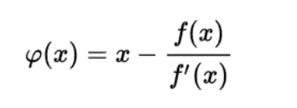

**Код программы:**

<https://repl.it/@LizaBielorukova/rieshieniie-nielinieinykh-uravnienii>

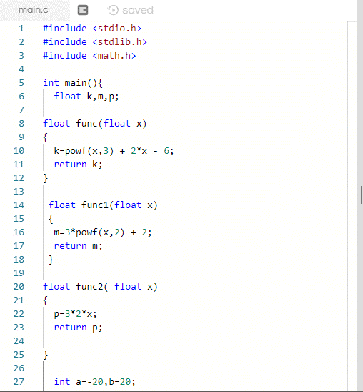

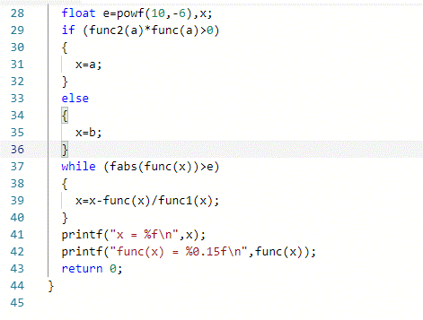

**Результат работы программы:**

